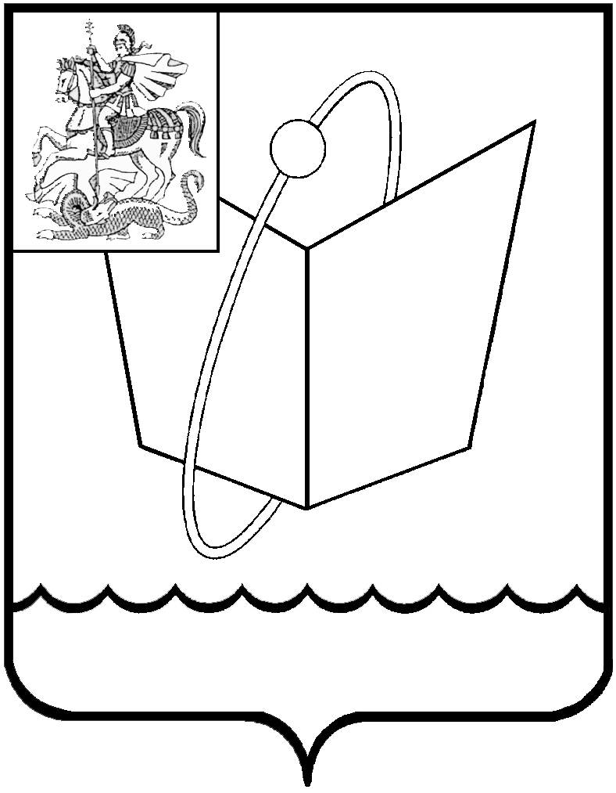
Российская Федерация

Московская область

Совет депутатов

городского округа Фрязино

РЕШЕНИЕ

от 26.05.2021 № 60/18

О внесении изменения в решение Совета депутатов городского округа Фрязино от 02.09.2020 № 453 «О принятии имущества из собственности Московской области в муниципальную собственность городского округа Фрязино Московской области»

Рассмотрев обращения Министерства образования Московской области от 10.03.2021 №Исх-3906/16-16и, Главы городского округа Фрязино о внесении изменения в решение Совета депутатов городского округа Фрязино от 02.09.2020 №453 «О принятии имущества из собственности Московской области в муниципальную собственность городского округа Фрязино Московской области»

Совет депутатов городского округа Фрязино р е ш и л:

- Внести изменение в приложение №3 решения Совета депутатов городского округа Фрязино от 02.09.2020 №453 «О принятии имущества из собственности Московской области в муниципальную собственность городского округа Фрязино Московской области», изложив пункт 7.1, входящий в состав Комплекса оборудования, предназначенного для обучающегося образовательного учреждения начального общего образования, ограничения здоровья которых позволяют использовать стандартные инструменты клавиатурного ввода, управления и зрительного восприятия с экрана, в следующей редакции:
«7.1. Комплект программного обеспечения для образовательных учреждений начального общего образования. Раздел: Математика, Русский Язык, ОБЖ, Технология (Набор дисков для 1-4 классы)»
2. Контроль за выполнением настоящего решения возложить на депутата Коновалову И.Н.

Председатель Совета депутатов городского округа Фрязино  __________________ Е.В.Романова | Глава городского округа Фрязино  _________________ Д.Р.Воробьев

